

МИНИСТЕРСТВО ОБРАЗОВАНИЯ И НАУКИ РЕСПУБЛИКИ ДАГЕСТАН

**МКОУ « АГАЧКАЛИНСКАЯ СРЕДНЯЯ ОБЩЕОБРАЗОВАТЕЛЬНАЯ ШКОЛА»**

Россия, республика Дагестан, 368213, Буйнакский район, сел.Агачкалаagachkala_school00@mail.ru

Информация о проделанной работе по памятке «О действиях граждан при установлении уровней террористической опасности» в МКОУ «Агачкалинская СОШ».

|  |  |  |  |  |
| --- | --- | --- | --- | --- |
| № | Наименование мероприятий | Класс/количество участников | дата | Ответственные |
| 1. | Общешкольная линейка | 2,3,4,10/46 | 6.02.2021г. | Руководитель безопасности  Завуч по ВР |
| 2. | Эвакуационные тренировки на случай ЧС | 1,5,6,7,8,9/50 | 2.02.2021г. | Руководитель безопасности |
| 3 | Классные часы во всех классах на тему: «О действиях граждан при установлении уровней террористической опасности» | 1-10кл/96 | Февраль 1,2неделя | Классные руководители |

6.02. 2021г. в Агачкалинской СОШ провели общешкольную линейку посвященную противодействию идеологии терроризма и экстремизма. Зам.дир. по ВР Абакарова Г.З. ознакомила учащихся о действиях граждан при установлении уровней террористической опасности.

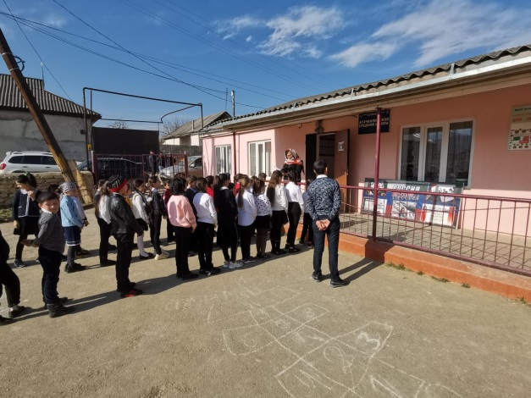 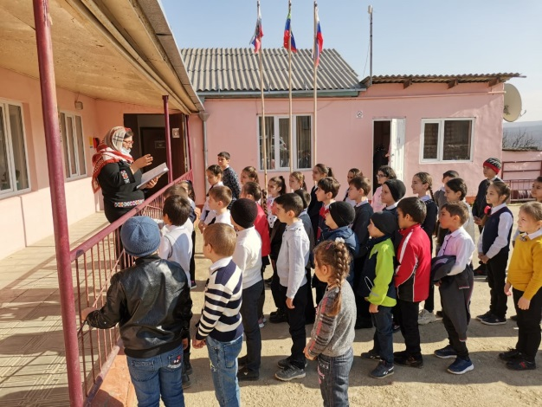

2.02.2021г. в рамках действий учащихся на случай ЧС руководителем безопасности Абдурахмановым Х.Д. была проведена тренировка по эвакуации учащихся и персонала школы в случаи объявления ЧС, с подведение итогов и оценки результатов действий.

